Prácticas de Circuitos Electrónicos

2º de Grado de Ingeniería Informática y Doble Grado Ingeniería Informática/Matemáticas

# **Práctica 3: Circuitos equivalentes de Thevenin y Norton**

# **TRABAJO PREVIO (Simulación LTSpice y cálculos teóricos)**

**Divisor de tensión**

1. **Determine la tensión Vout y la corriente que circula por el Circuito 1 mediante simulación.**

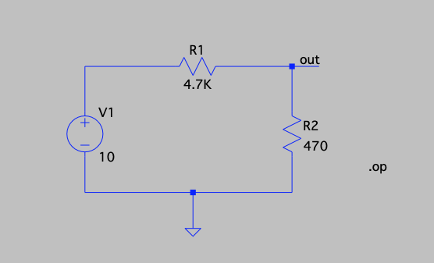

En mac no me sale en el mismo formato que en windows este tipo de simulación, me sale como una gráfica. Aún así, mediante los cursores podemos observar que la gráfica muestra que el valor de Vout se halla constante en los **909.09094mV**. (0.90909094V)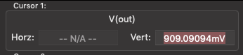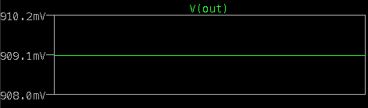

1. **Calcule los valores teóricos esperados y compárelos con los obtenidos a partir de la simulación.**

Según las leyes de Kirchoff sabemos que al se un circuito de una malla, se mantiene la misma intensidad durante todo el circuito así que la calculamos:

I=Vs/(R1+R2)=10/(4700+470)=0.00193423597A

Sabiendo esto y sabiendo que el voltaje de Vout tiene que ser el mismo que el voltaje que entra en R2, podemos realizar el siguiente cálculo:  
V(R2) = I * R2 = 0.00193423597*470=0.90909090909V

Vout=V(R2)=0.90909090909V=**909.09090909mV**

Mostrándonos que el error de la simulación es de:

**0.90909090909-0.90909094=0.00000000509V**

**Divisor de corriente**

1. **Determine el valor de R3 para que circule una corriente de 1mA por R2.**

Sabiendo que la intensidad en R2 es de 1mA calculamos el voltaje en dicha resistencia:

V(R2)=I(R2)*R2=0.001*470=0.47V

Sabemos que el voltaje de R3 tiene que ser equivalente al de R2 y que el voltaje de todo el circuito tiene que ser 0 así que:

0=10-V(R1)-0.47⇒ V(R1)=9.53V

y calculamos la intensidad de R1:

I(R1)=V(R1)/R1=9.53/4700=0.00202765957A

Sabemos que la intensidad de R2 y R3 sumadas tienen que ser equivalentes a la de R1 así que aislamos la intensidad de R3:

I(R1)=I(R2)+I(R3) ⇒ I(R3)=I(R1)-I(R2)= 0.00202765957 - 0.001 = 0.00102765957A

Ahora simplemente aplicamos la ley de OHM para hallar el valor de la resistencia R3:

R3=V(R3)/I(R3)=0.47/0.00102765957=**457.349898469Ω**

Para comprobar que el resultado es correcto he hecho una simulación (introduciendo mi resultado para R3) con el fin de ver si la intensidad de R2 era igual a la del enunciado:

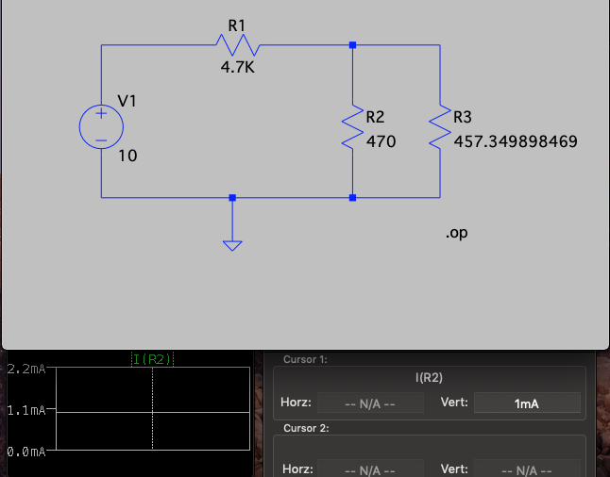

Y podemos ver que el resultado es satisfactorio.

1. **Calcule la potencia disipada por R3 en ese caso.**

Hay varias fórmulas para calcular la potencia disipada por una resistencia. Vamos a usar todas para comprobar que nos dan el mismo resultado:

P(R3)=V(R3)*I(R3) = 0.47*0.00102765957 = 0.00048299999Watts

P(R3)=(V(R3)^2)/R3 = (0.00102765957^2)*457.349898469 = 0.00048299999Watts

P(R3)=(I(R3)^2)*R3 = (0.47^2)/457.349898469 = 0.00048299999Watts

Concluimos entonces que la potencia disipada por R3 es de **0.00048299999Watts.**

**Equivalentes de Thevenin y Norton de un divisor de tensión**

1. **Determine los equivalentes Thevenin y Norton del Circuito 1 visto desde el terminal de salida Vout. Haga variar R3 desde 1 hasta 100 k en el Circuito 2 mediante simulación y represente Vout frente a la corriente que circula por R3. Obtenga la tensión equivalente de Thevenin y la corriente equivalente de Norton a partir de los puntos de corte con los ejes Y y X, respectivamente.**

**Thevenin(*e*): 905.22313 mV**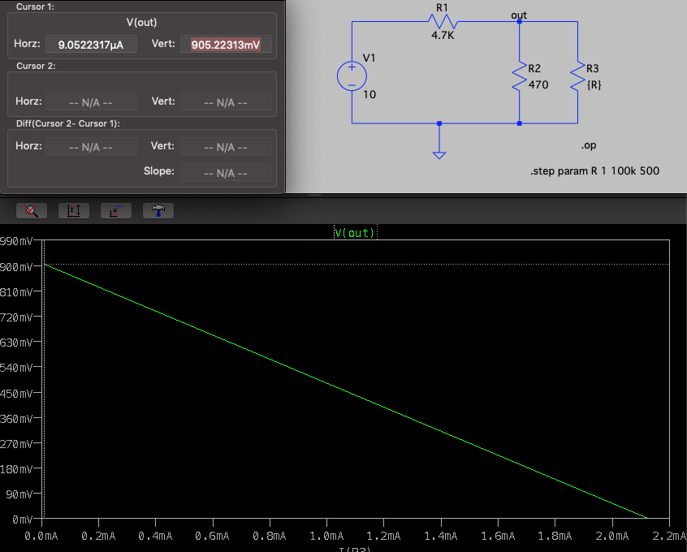

**Norton(I): 2.1226916 mA**

1. **Calcule los valores teóricos y compárelos con los obtenidos a partir de la simulación.**

R = R2+((R1*R3)/(R1+R3))

En nuestro caso (Circuito 1) R2 no aplica, R1 = 4700Ω y R3 = 470Ω dejando la fórmula así:

R = 0+((4700*470)/(4700+470)) = 427.272727273Ω

*e*=(V1*R3)/(R1+R3)=(10*470)/(4700+470) = **0.90909090909V**

I=*e*/R = **0.00212765957A**

Comparación de los resultados:

Error *e* = Valor Simulación - Valor Teórico = 0.90909090909 V - 0.90522313 V = **0.00386777909 V**

Error I = Valor Simulación - Valor Teórico =0.00212765957 A - 0.0021226916 A = **0.0000496797 A**

# **MONTAJE EXPERIMENTAL**

**a) Mida las resistencias con valores nominales de 470 y 4.7 k utilizando el polímetro del laboratorio en modo ohmímetro () y anote sus valores reales. Calcule el error cometido por el fabricante sobre su valor nominal como:**

**𝐸𝑟𝑟𝑜𝑟(%) = (100 ×( |𝑉𝑎𝑙𝑜𝑟𝑅𝑒𝑎𝑙 − 𝑉𝑎𝑙𝑜𝑟𝑁𝑜𝑚𝑖𝑛𝑎𝑙| ))/𝑉𝑎𝑙𝑜𝑟𝑁𝑜𝑚𝑖𝑛𝑎𝑙**

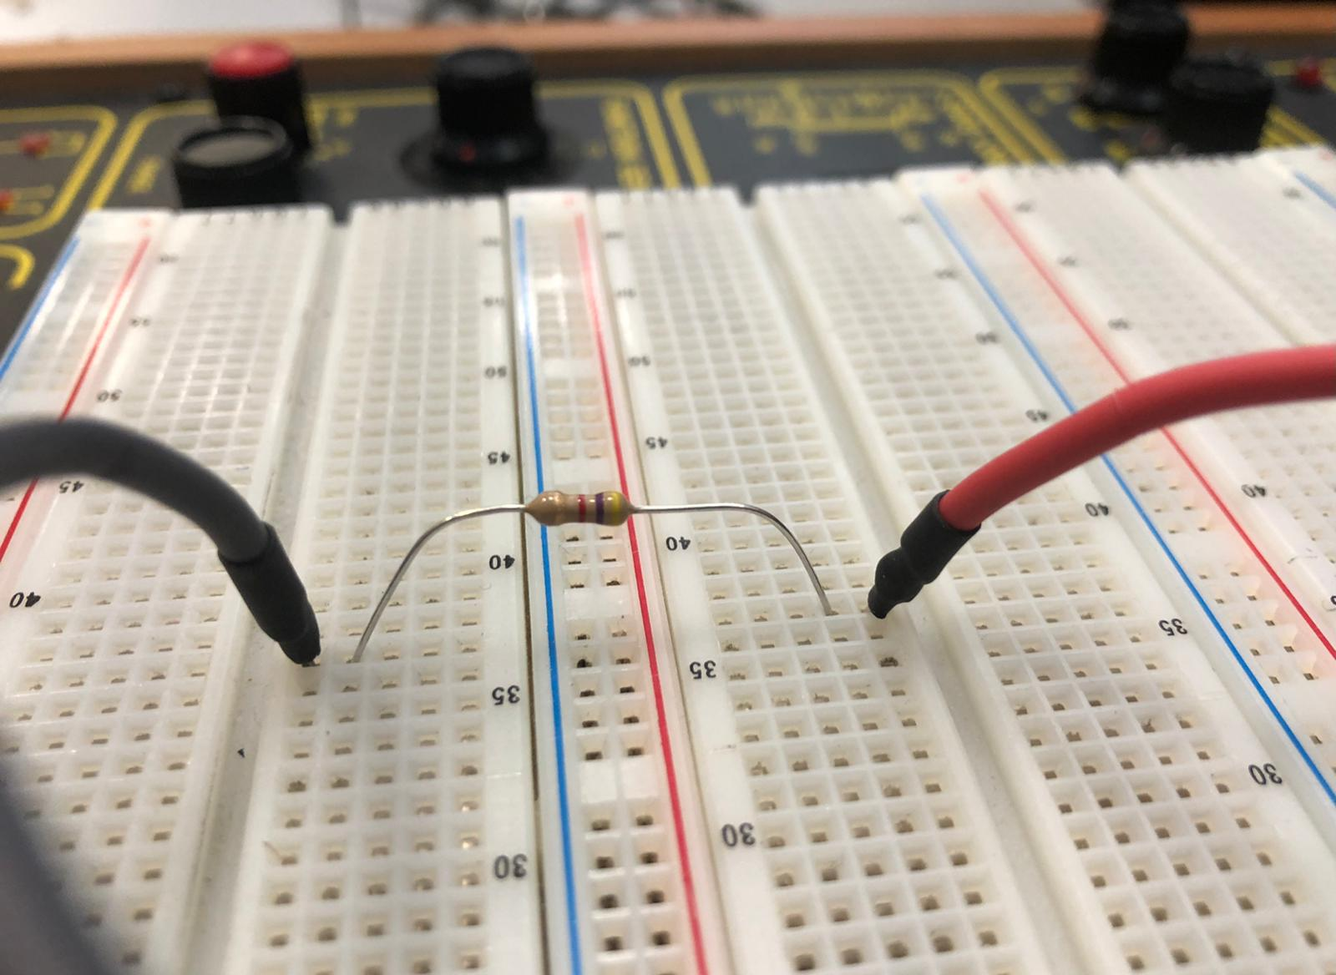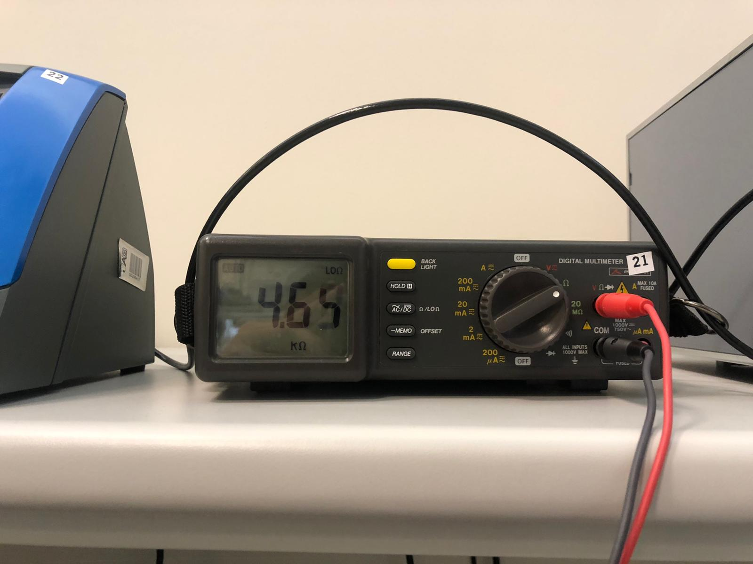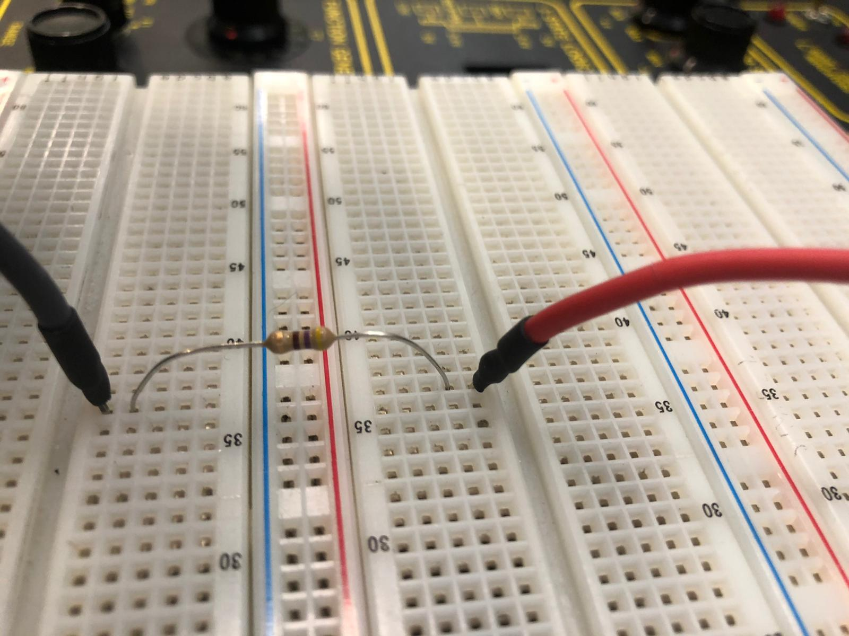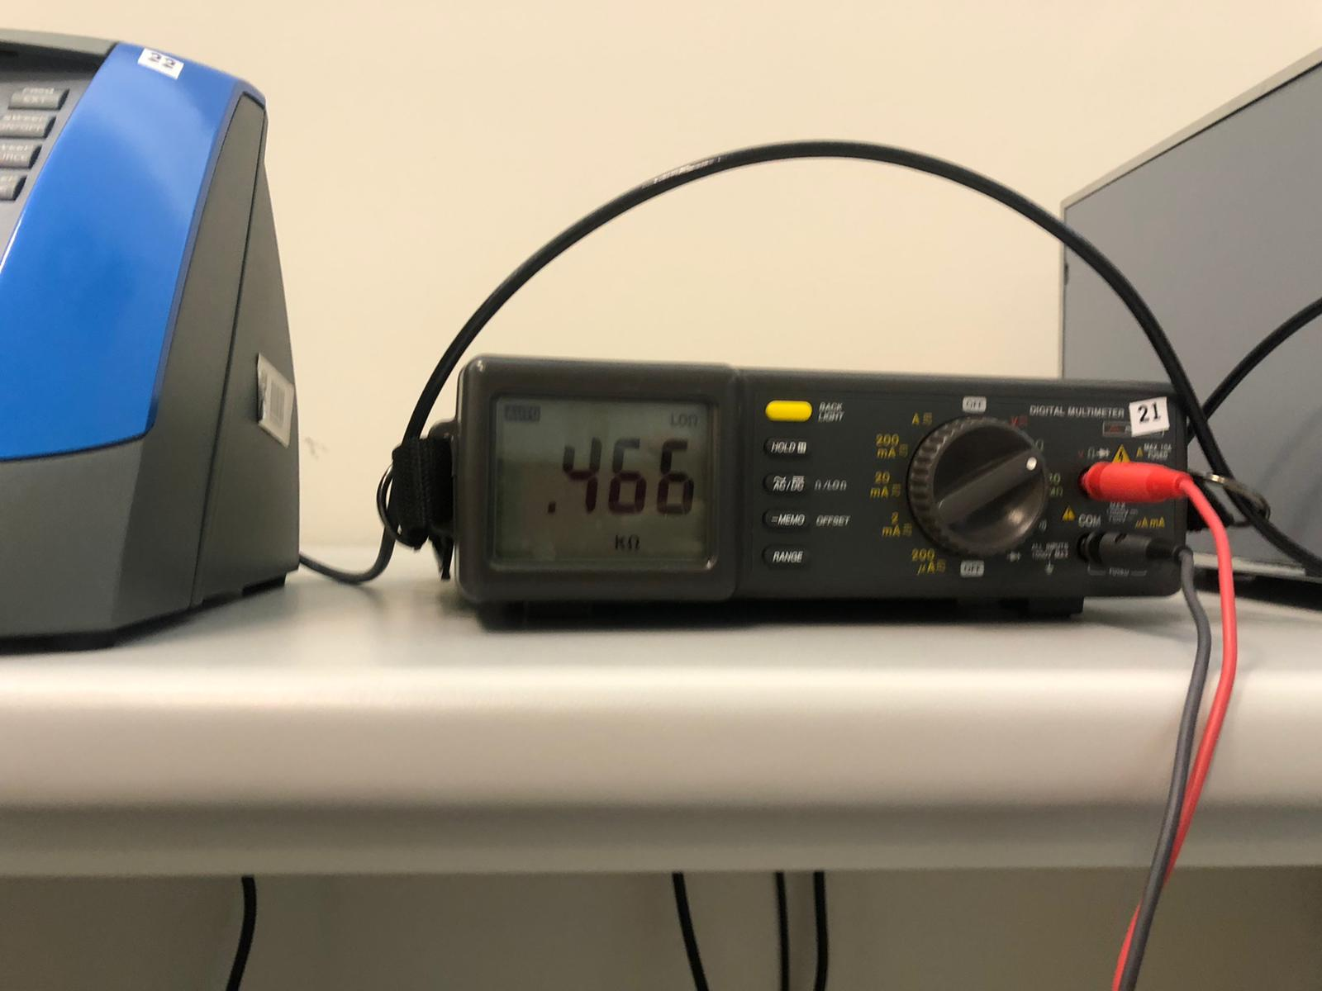

4.7kΩ ⇒ Error(%)=-**1.06%**

470Ω ⇒ Error(%)=-**0.85%**

**b) Monte el Circuito 1. Fije la tensión de 10 V en la fuente S1 con los cursores de ajuste grueso (COARSE) y ajuste fino (FINE) Conecte la fuente de alimentación a la entrenadora mediante los cables de banana conectados a los terminales + y – de la fuente S1, tal y como se muestra en la siguiente foto**

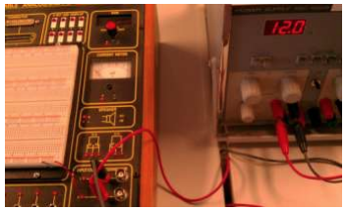

**El otro extremo de los cables se conectará a la entrenadora. Es conveniente conectar ambas salidas a las tiras horizontales situadas en las partes superior o inferior de las placas de inserción y etiquetadas con + y – mediante cables de un hilo disponibles en el laboratorio**

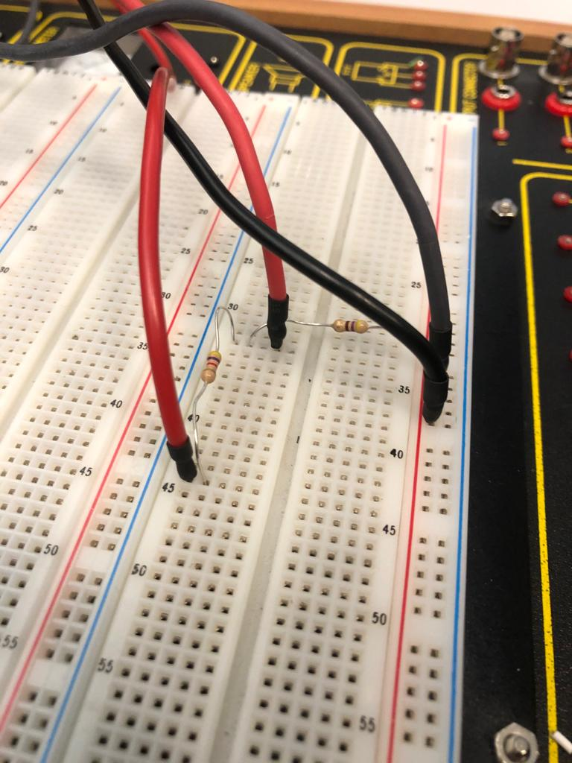

He creado este circuito colocando la primera resistencia **(**4.7kΩ) en serie con el generador de tensión y la otra resistencia **(**470Ω) hasta la toma de tierra.

**c) Mida Vout utilizando el multímetro. Compare el valor obtenido con el valor simulado y con el calculado teóricamente.**

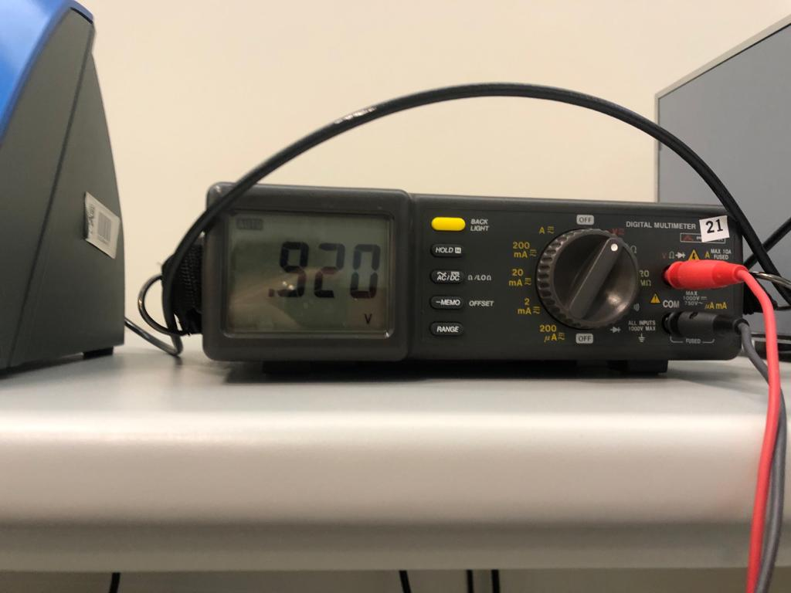

Para medir Vout colocamos el multímetro en paralelo con la segunda resistencia (como vemos en la imagen del apartado b).)

El resultado obtenido es de 0.920mV.

Comparamos con los valores obtenidos teóricamente y en la simulación:

Vout teórico = 909.09090909mV Vout simulación: 909.09094mV

Como podemos ver hay un error de 0.01090909091V entre el valor teórico y el práctico y uno de 0.1090906V.

**d) Conecte el condensador de 100 nF en paralelo con R2. Mida de nuevo Vout y determine si cambia su valor tras conectar el condensador. Discuta por qué.**

Conectamos el condensador en paralelo con R2 como se nos indica:

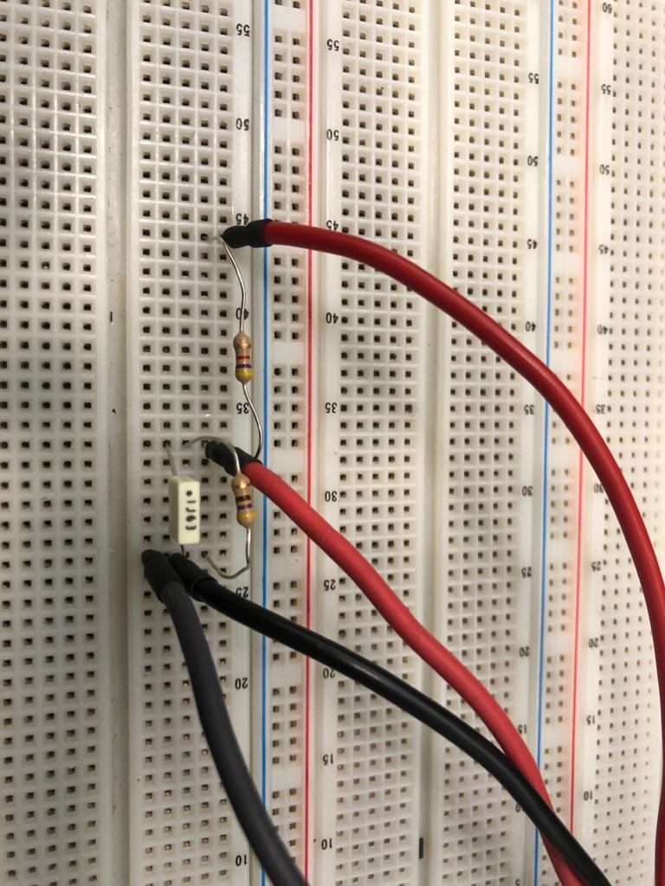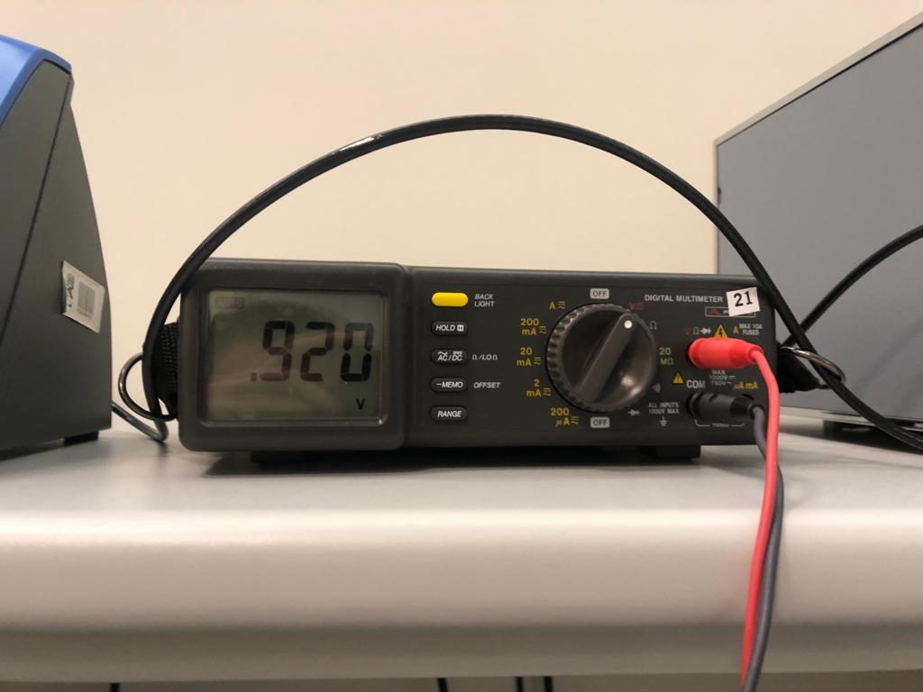

El condensador no hace que cambie el valor de Vout ya que al ser corriente continua, este se carga en muy poco tiempo lo que hace que una vez esté cargado el circuito actúa como si no estuviese.

**e) A continuación, mediremos los equivalentes de Thevenin y Norton experimentalmente montando el Circuito 2. Conecte, en paralelo con R2, una resistencia de carga (R3) cuyo valor iremos variando según la siguiente lista: 22 k, 10 k, 4.7 k, 2.2 k, 1 k, 470 , 220 y 100 . Mida Vout y deduzca la corriente que circula por R3 para cada valor de R3, utilizando el polímetro.**

Usando la ley de OHM calculamos la corriente para cada valor de R3.

22kΩ = 0.903V **I = 0.00004104545A = 0.04104545mA**

10kΩ = 0.882V **I = 0.0000882A = 0.0882mA**

4.7kΩ = 0.843V  **I = 0.0001793617A = 0.1793617mA**

2.2kΩ = 0.770V **I = 0.00035A = 0.35mA**

1kΩ = 0.644V **I = 0.000644A = 0.644mA**

470Ω = Esta resistencia no estaba en la bolsa

220Ω = 0.312V **I = 0.00141818181A = 1.41818181mA**

100Ω = 0.1736V **I = 0.001736A = 1.736mA**

**f) Represente Vout frente a la corriente medida y trace la recta que mejor se aproxime a los datos experimentales. De los puntos de corte con los ejes, obtenga la tensión de Thevenin y la corriente de Norton. Calcule la resistencia equivalente como el cociente entre ambas. Compare los valores obtenidos experimentalmente con los obtenidos a partir de la simulación y con los calculados teóricamente.**

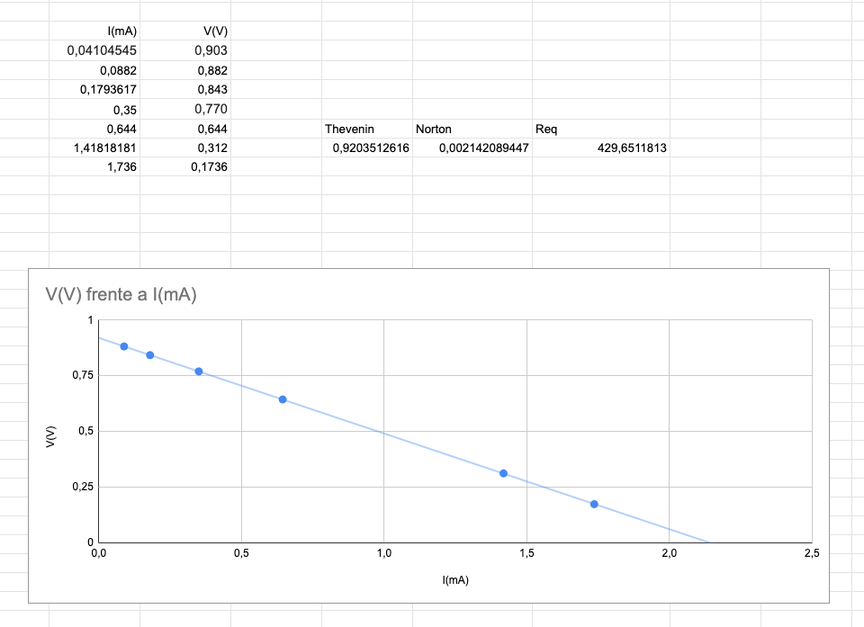

**Teórica:**

**Thevenin:**0.90522313 V

**Norton:**0.0021226916 A

**Req:**426.450611101Ω

**Simulación:**

**Thevenin:** 0.90909090909 V

**Norton:** 0.00212765957 A

**Req:** 427.272727273Ω

**Experimental:**

**Thevenin:** 0.920351261599696V

**Norton:** 0.00214208944735658A

**Req:** 429,6511813Ω

**g) Represente la potencia disipada por la resistencia de carga R3 en función del valor de la misma ¿Qué resistencia proporciona el valor de potencia más alto? Discuta los resultados.**

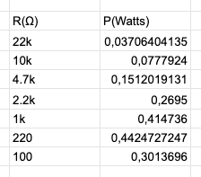

La resistencia más pequeña es la que proporciona mayor valor de potencia ya que cuando la resistencia es mayor, la corriente disminuye por lo tanto la potencia disipada también.